Manual de usuario de MotoLeasing
  - Guía operativa para administradores y clientes
Este manual explica, con capturas reales y pasos reproducibles, cómo usar las funciones principales de la plataforma. También incluye el recorrido de demostración recomendado para la sustentación.
Documento | Detalle
Producto | MotoLeasing
Versión del manual | 1.0
Fecha | 10 de noviembre de 2026
Audiencia | Administradores, clientes y evaluadores
Cobertura | Acceso, operación, pagos, GPS, reportes, notificaciones y portal del cliente

Resultado esperado. Al terminar, el lector podrá ingresar con el perfil adecuado, interpretar los indicadores, consultar o registrar información, gestionar eventos operativos y presentar una demo completa.

Contenido
1. Antes de comenzar
2. Acceso y perfiles
3. Panel administrativo
4. Clientes y contratos
5. Motocicletas y GPS
6. Pagos y verificación
7. Desactivaciones y alertas
8. Reportes financieros
9. Notificaciones y programación
10. Portal del cliente
11. Solución de problemas
12. Demo interactiva para la sustentación
13. Lista de cumplimiento

Convenciones de lectura
- Los nombres entre comillas corresponden a botones, campos o secciones visibles en la aplicación.
- Las capturas usan la base local de demostración; los valores pueden cambiar después de registrar operaciones.
- Las acciones que modifican pagos, GPS o notificaciones deben ejecutarse solo cuando el usuario comprenda su efecto.

1 Antes de comenzar

1.1 Requisitos
- Navegador moderno con JavaScript habilitado.
- Frontend disponible en http://localhost:3000.
- API disponible en http://localhost:3001/api.
- Resolución recomendada de 1366 × 768 o superior.

1.2 Puesta en marcha local
- En la raíz del proyecto, ejecute npm install.
- Entre a la carpeta backend y ejecute npm install.
- En una terminal ubicada en backend, ejecute npm start.
- En otra terminal ubicada en la raíz, ejecute npm run dev.
- Abra http://localhost:3000/login.
Importante. Para la demostración se recomienda npm start en el backend. El comando npm run dev usa observación de archivos y puede reiniciarse cuando cambia la base JSON local.

1.3 Flujo general
Paso | Administrador | Cliente
1 | Inicia sesión y consulta el estado general | Inicia sesión y consulta su contrato
2 | Gestiona clientes, motos, pagos y alertas | Revisa moto, saldo, cuota y score
3 | Genera reportes y configura notificaciones | Cierra sesión al terminar

2 Acceso y perfiles
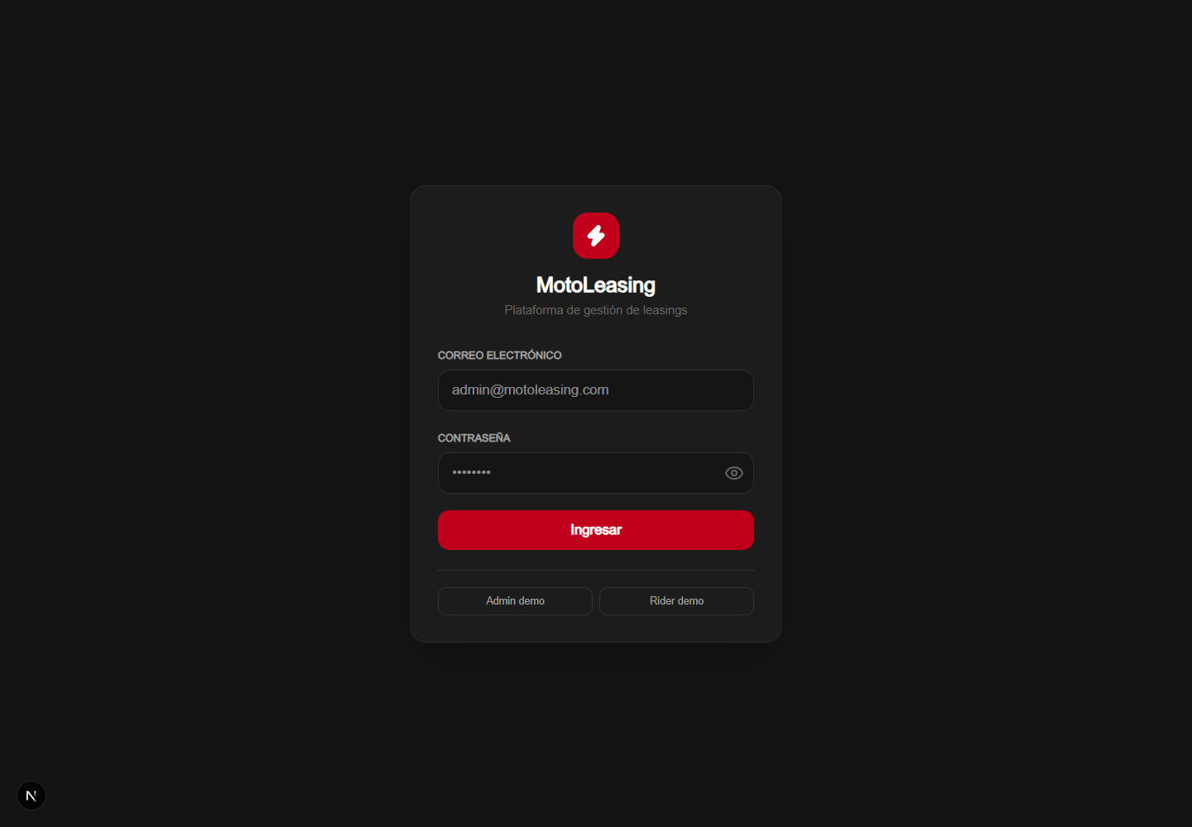
Figura 1. Pantalla de acceso con perfiles de demostración.

2.1 Iniciar sesión
- Escriba el correo electrónico del usuario.
- Escriba la contraseña. El icono de ojo permite mostrarla u ocultarla.
- Seleccione Ingresar.
- Espere la redirección: el administrador entra al Dashboard y el cliente a Mi Estado.

2.2 Acceso rápido para demostración
Perfil | Correo | Contraseña | Destino
Administrador | admin@motoleasing.com | admin123 | Dashboard
Cliente | rider@gmail.com | rider123 | Mi Estado

Ejemplo. Seleccione Admin demo para completar las credenciales; después pulse Ingresar.
Si aparece “Completa todos los campos”, revise que correo y contraseña tengan contenido. Si la credencial no es válida, confirme que la API esté activa y vuelva a intentarlo.

3 Panel administrativo
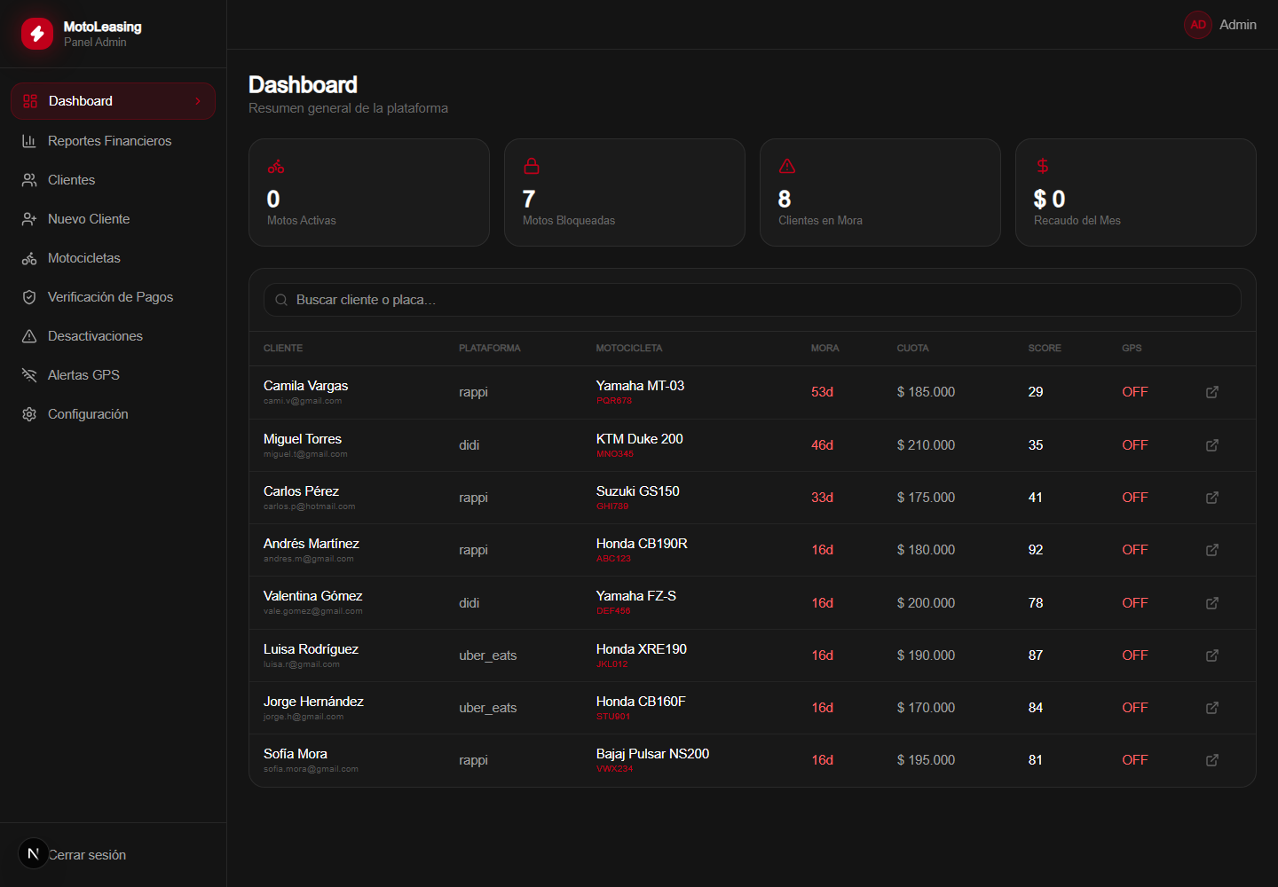
Figura 2. Dashboard con indicadores, buscador y tabla operativa.

3.1 Interpretar el resumen
Indicador | Qué significa | Uso recomendado
Motos activas | GPS encendido y operación habilitada | Validar disponibilidad de la flota
Motos bloqueadas | GPS apagado | Revisar la causa antes de reactivar
Clientes en mora | Contratos con cuotas vencidas | Priorizar la gestión de cobro
Recaudo del mes | Pagos aplicados en el periodo | Comparar con la meta de recaudo

3.2 Buscar y abrir un cliente
- Ubique el campo Buscar cliente o placa.
- Escriba parte del nombre, correo o placa; por ejemplo, Andrés o ABC123.
- Revise la fila filtrada: plataforma, motocicleta, mora, cuota, score y GPS.
- Seleccione el icono de apertura al final de la fila para ver el perfil.
El control GPS de la tabla muestra ON u OFF. Antes de cambiarlo, confirme que la placa y el cliente sean los correctos.

4 Clientes y contratos
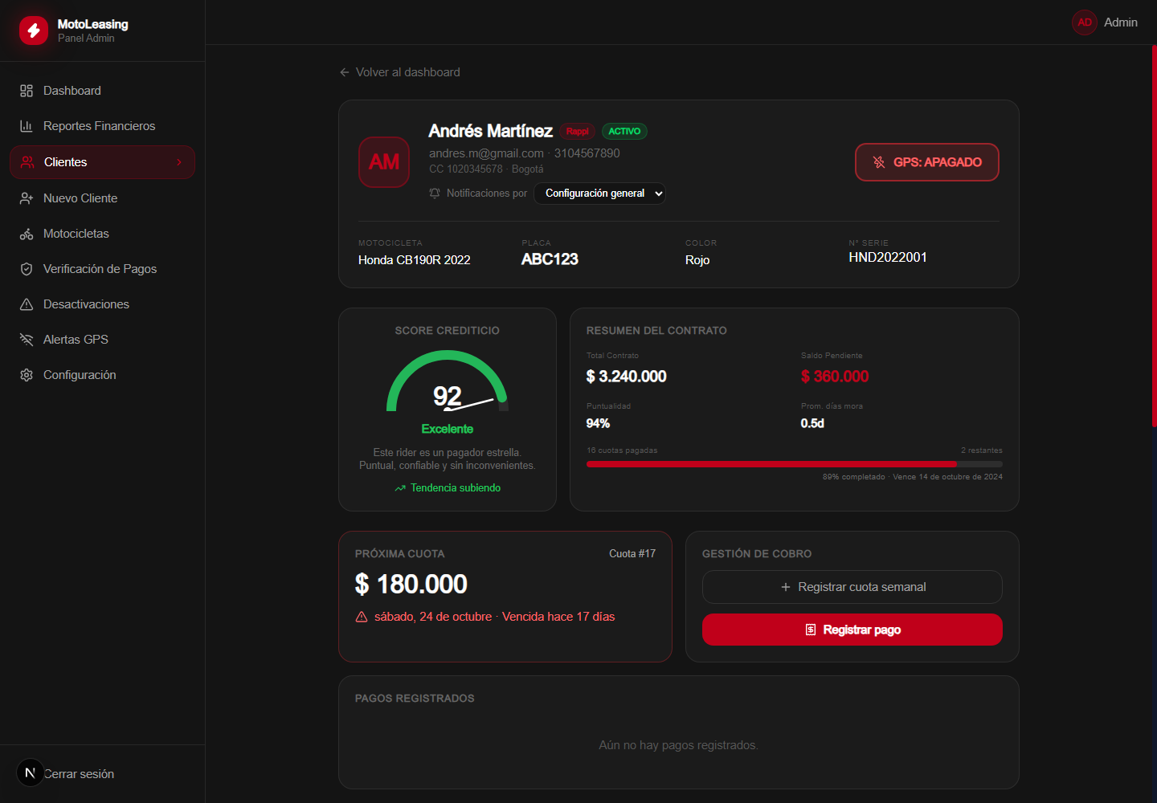
Figura 3. Perfil del cliente con contrato, score, cuota y gestión de cobro.

4.1 Consultar el perfil
- Desde el Dashboard, abra el cliente requerido.
- Confirme nombre, documento, correo, teléfono y plataforma.
- Revise marca, modelo, placa, serie y estado GPS de la motocicleta.
- Interprete el score, la puntualidad, el saldo pendiente y el avance del contrato.
- Revise la próxima cuota y su estado antes de registrar un pago.

4.2 Cambiar el canal del cliente
- Abra la lista Notificaciones por.
- Elija Configuración general, WhatsApp, SMS o correo electrónico.
- Compruebe que el valor seleccionado quede visible.
La opción Configuración general usa el canal por defecto definido en Configuración.

4.3 Interpretar el score
Elemento | Lectura
Puntaje | Valor resumido del comportamiento de pago
Categoría | Descripción cualitativa, por ejemplo Excelente
Tendencia | Indica si el comportamiento mejora o empeora
Puntualidad | Porcentaje de cuotas pagadas a tiempo

4.4 Registrar un cliente
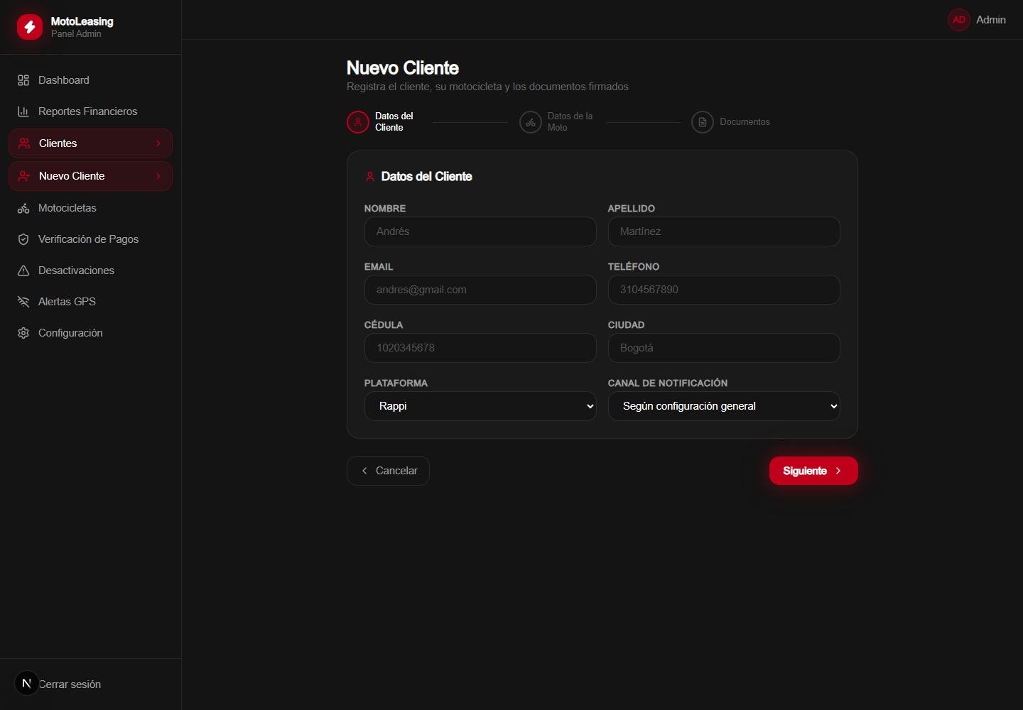
Figura 4. Primera etapa del asistente de registro.

Etapa 1 Datos del cliente
- Abra Nuevo Cliente en el menú lateral.
- Complete nombre, apellido, correo, teléfono, cédula y ciudad.
- Seleccione la plataforma de trabajo.
- Elija el canal de notificación o deje Según configuración general.
- Seleccione Siguiente.

Etapa 2 Datos de la motocicleta
- Complete marca, modelo, año, placa, número de serie y color.
- Indique monto semanal, total de cuotas y fechas del contrato.
- Revise especialmente placa, serie y monto; estos datos afectan la operación y los cobros.
- Seleccione Siguiente.

Etapa 3 Documentos
- Adjunte cédula, contrato firmado, SOAT, tecnomecánica, tarjeta de propiedad y licencia.
- Use archivos PDF, JPG o PNG de máximo 5 MB por documento.
- Compruebe que cada archivo muestre su nombre y el indicador de carga.
- Seleccione Guardar y espere el mensaje de registro exitoso.
Validaciones. El sistema rechaza correos, documentos, placas o dispositivos GPS duplicados. Corrija el valor señalado y vuelva a guardar.

5 Motocicletas y GPS
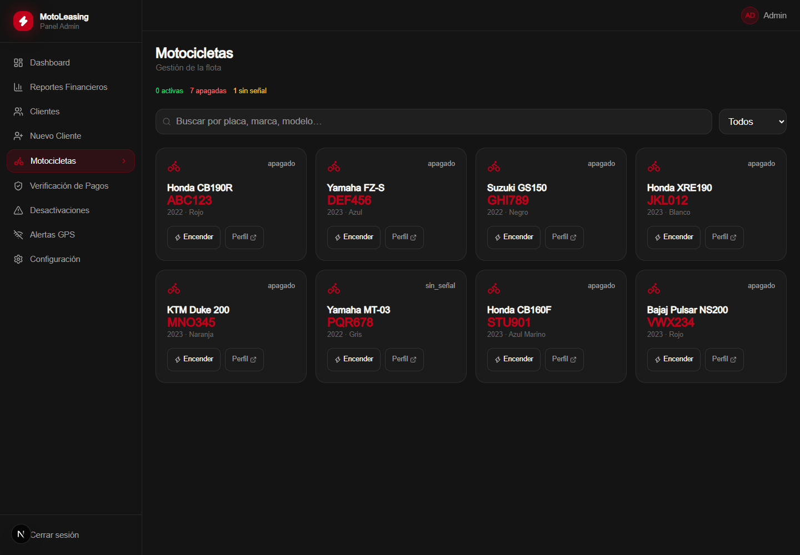
Figura 5. Inventario de motocicletas y controles GPS.

5.1 Buscar y filtrar
- Abra Motocicletas.
- Use el buscador para escribir placa, marca o modelo.
- Use el filtro para mostrar todos los estados o uno específico.
- Revise los contadores de activas, apagadas y sin señal.

5.2 Encender o apagar el GPS
- Identifique la tarjeta correcta por placa y cliente.
- Seleccione Encender o Apagar según el estado actual.
- Espere la actualización del estado en la tarjeta.
- Si el equipo está sin señal, consulte Alertas GPS antes de reintentar.
Precaución. Cambiar el GPS afecta el estado operativo de la motocicleta. No ejecute la acción durante una explicación si no desea modificar los datos de la demo.

6 Pagos y verificación
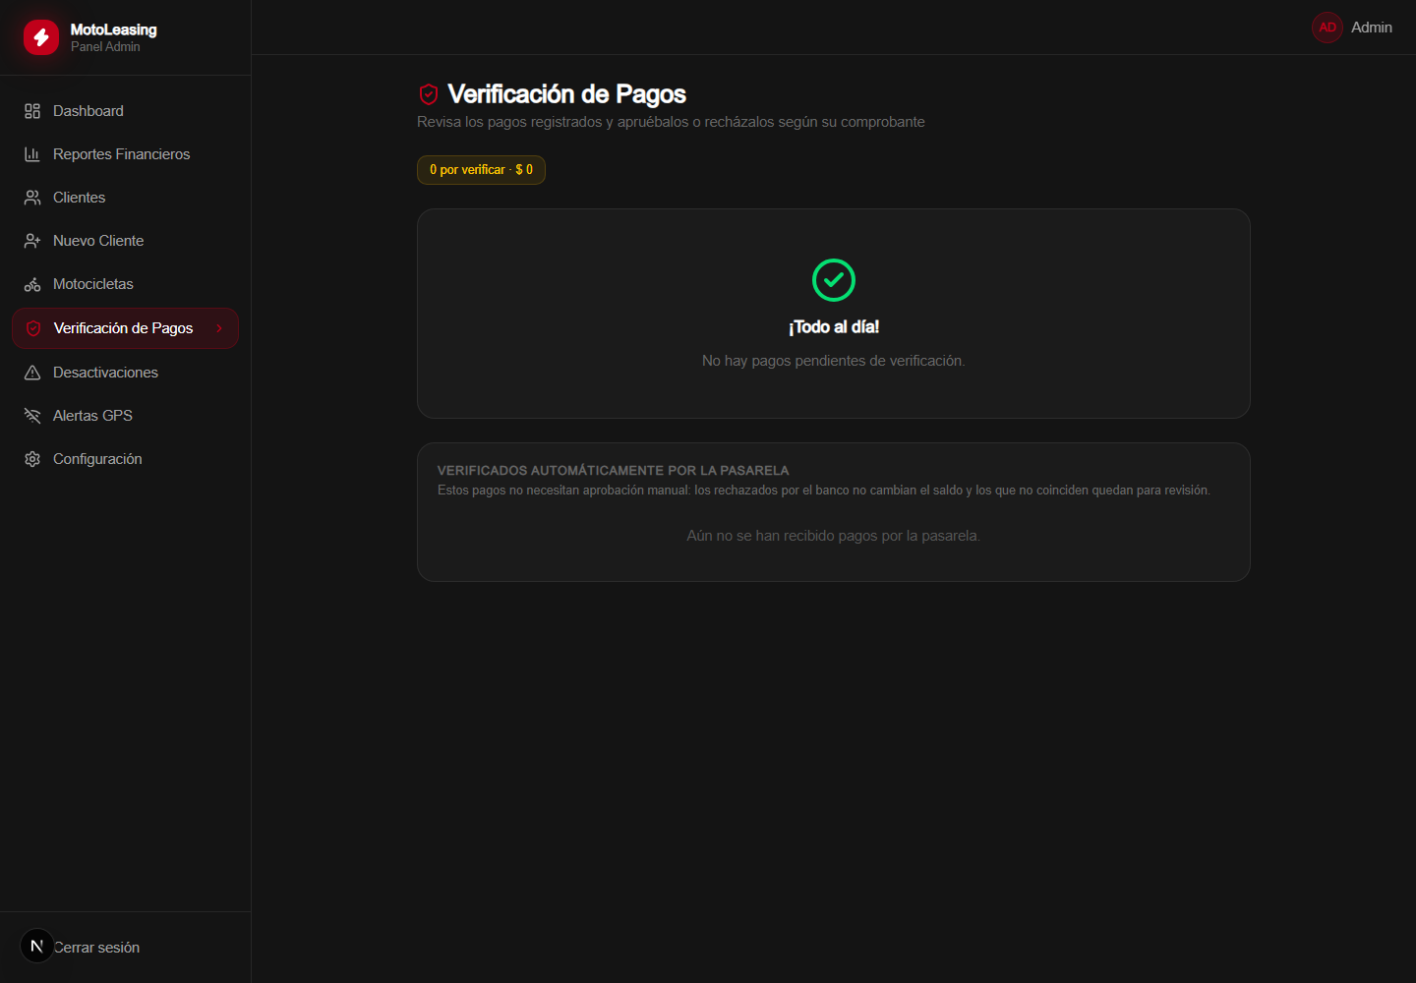
Figura 6. Bandeja de verificación de pagos.

6.1 Registrar un pago desde el cliente
- Abra el perfil del cliente.
- Seleccione Registrar pago.
- Elija la cuota o concepto, escriba el monto y seleccione el método de pago.
- Adjunte el comprobante cuando corresponda.
- Confirme el registro y verifique que aparezca en el historial.

6.2 Verificar pagos
- Abra Verificación de Pagos.
- Revise el total pendiente de verificación.
- Abra el comprobante del registro requerido.
- Apruebe cuando monto, cliente y referencia coincidan; rechace cuando exista una inconsistencia.
- Confirme que la bandeja y el saldo se actualicen.

6.3 Resultados de pasarela
Resultado | Interpretación
Aprobado y aplicado | El banco aprobó y el pago actualizó el saldo
Rechazado por el banco | No se aplica el pago
No encontrado | La referencia no coincide con una obligación
Requiere revisión | Debe revisarse manualmente

7 Desactivaciones y alertas
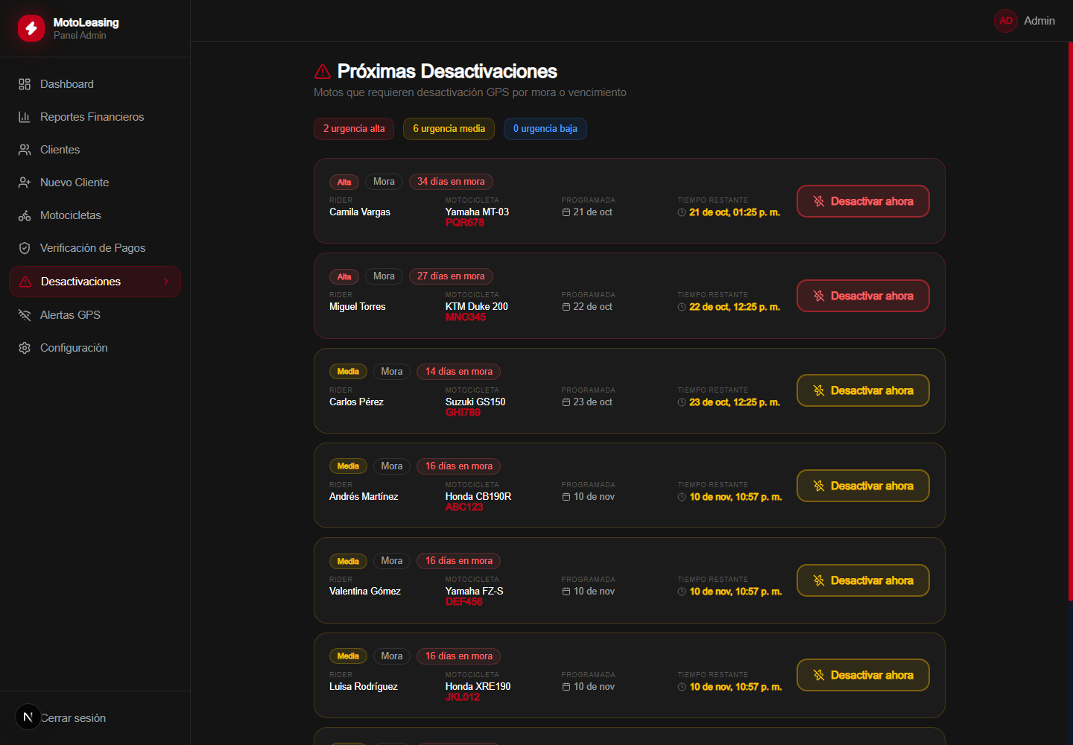
Figura 7. Desactivaciones ordenadas por urgencia.

7.1 Gestionar una desactivación
- Abra Desactivaciones.
- Priorice urgencia alta y valide los días de mora.
- Confirme cliente, motocicleta, placa y fecha programada.
- Seleccione Desactivar ahora solo cuando la decisión esté autorizada.
- Compruebe el resultado en Motocicletas y en el perfil del cliente.
Las etiquetas de urgencia ayudan a ordenar la gestión, pero no sustituyen la validación del contrato y del pago más reciente.
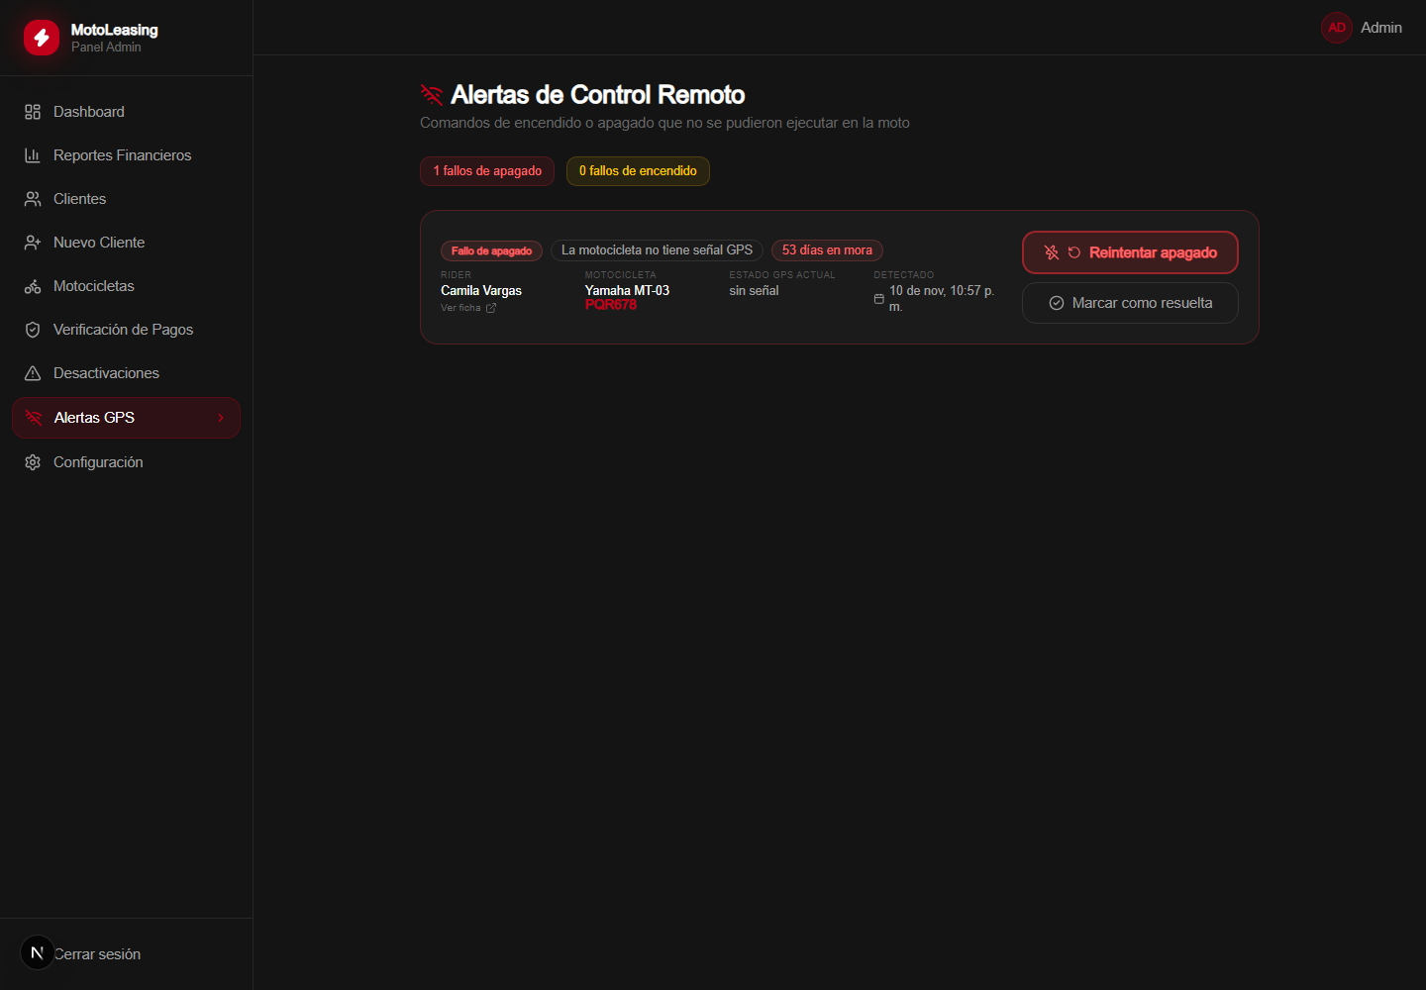
Figura 8. Alertas de comandos remotos no ejecutados.

7.2 Resolver una alerta GPS
- Abra Alertas GPS.
- Lea el tipo de fallo, la razón, el cliente, la placa y el estado actual.
- Si se restableció la señal, seleccione Reintentar apagado o Reintentar encendido.
- Si el caso fue solucionado por otro medio, seleccione Marcar como resuelta.
- Verifique que la alerta deje de aparecer como pendiente.

8 Reportes financieros
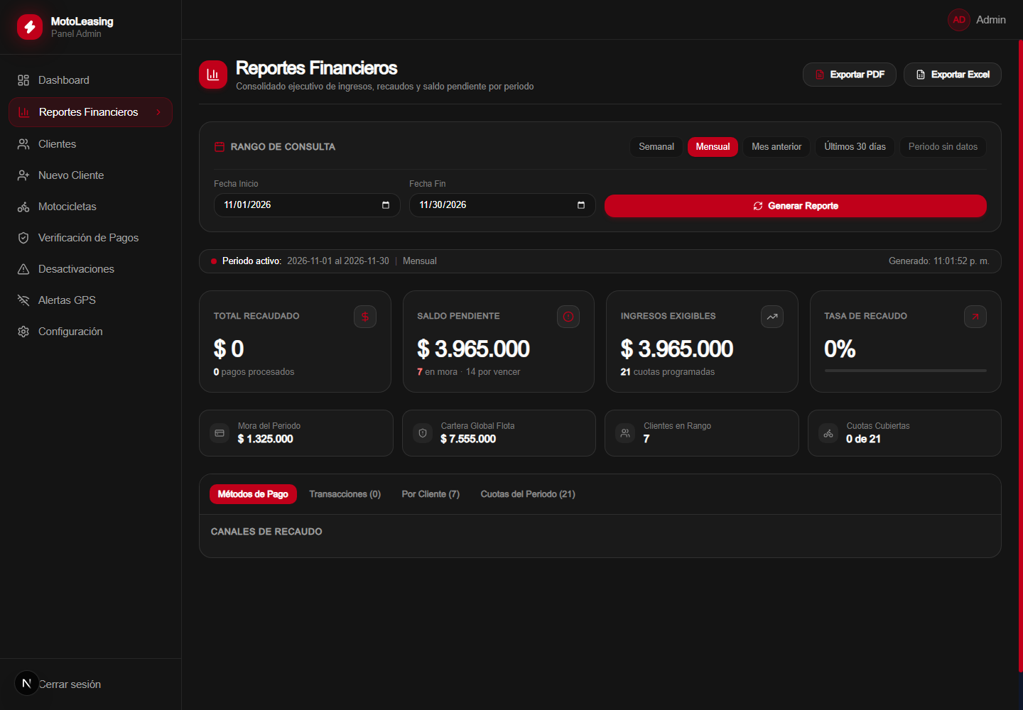
Figura 9. Reporte financiero mensual y opciones de exportación.

8.1 Generar un reporte
- Abra Reportes Financieros.
- Seleccione una opción rápida o defina fecha inicial y fecha final.
- Seleccione Generar Reporte.
- Revise total recaudado, saldo pendiente, ingresos exigibles y tasa de recaudo.
- Use las pestañas para analizar métodos, transacciones, clientes y cuotas.

8.2 Exportar
- Genere primero el periodo requerido.
- Seleccione Exportar PDF para un informe listo para lectura o impresión.
- Seleccione Exportar Excel para análisis y filtros adicionales.
- Compruebe que el archivo descargado conserve el mismo rango mostrado en pantalla.
Ejemplo. Para presentar el estado del mes, seleccione Mensual, confirme las fechas y explique primero los cuatro indicadores superiores.

9 Notificaciones y programación
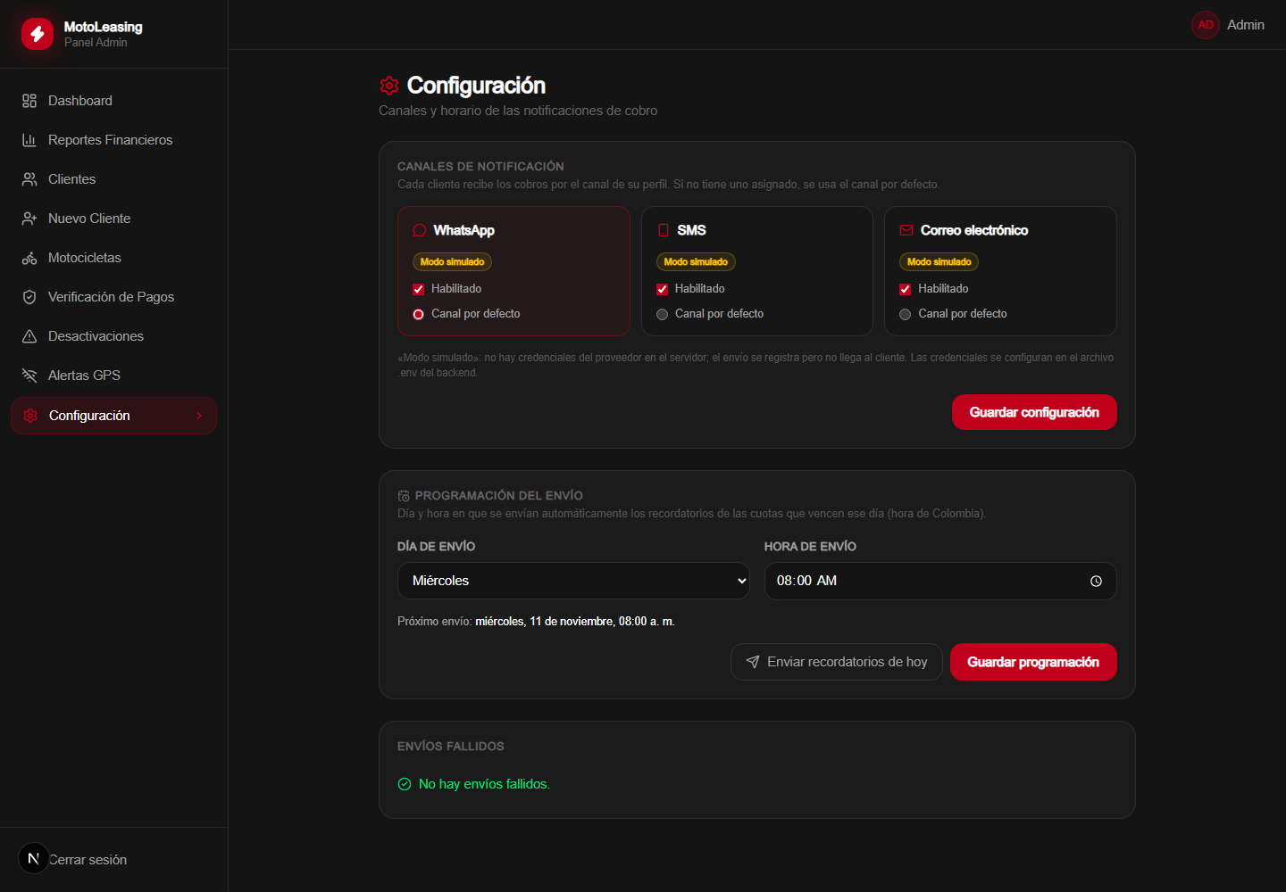
Figura 10. Configuración de canales y horario de cobro.

9.1 Configurar canales
- Abra Configuración.
- Active o desactive los canales disponibles.
- Marque un canal habilitado como Canal por defecto.
- Seleccione Guardar configuración.
- Compruebe el mensaje de confirmación.
Modo simulado. El sistema registra el envío, pero el mensaje no llega al destinatario porque no hay credenciales del proveedor. Esta modalidad es adecuada para la sustentación.

9.2 Programar recordatorios
- Seleccione el día de envío.
- Defina la hora en horario de Colombia.
- Seleccione Guardar programación.
- Revise la fecha de Próximo envío.
El botón Enviar recordatorios de hoy ejecuta el proceso inmediatamente. Úselo solo si desea generar notificaciones en los datos de la demo.

10 Portal del cliente
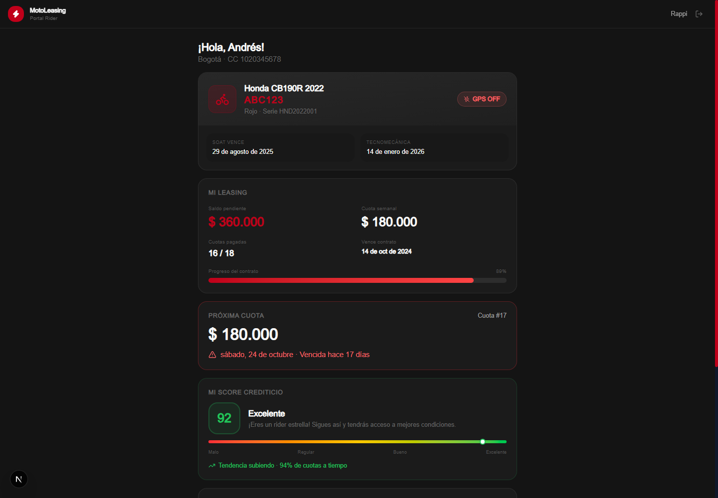
Figura 11. Vista Mi Estado del cliente.

10.1 Consultar Mi Estado
- Inicie sesión con el perfil Cliente o use Rider demo.
- Revise la motocicleta, placa, estado GPS y vigencia de documentos.
- Consulte saldo pendiente, cuota semanal, cuotas pagadas y fecha final.
- Revise la próxima cuota y su estado.
- Interprete el score y la tendencia de pago.

10.2 Cerrar sesión
- Seleccione el icono de salida en la parte superior derecha.
- Compruebe que la aplicación vuelva a la pantalla de acceso.
- En equipos compartidos, cierre también la pestaña del navegador.

11 Solución de problemas
Situación | Causa probable | Solución
No abre la aplicación | Frontend detenido | Ejecute npm run dev en la raíz
No se puede iniciar sesión | API detenida o credencial incorrecta | Ejecute npm start en backend y revise los datos
La conexión se corta | Backend iniciado en modo observador | Use npm start para la demo
No carga un reporte | Rango inválido o API no disponible | Corrija las fechas y verifique /api/health
No cambia el GPS | Equipo sin señal | Abra Alertas GPS y reintente cuando haya señal
No llega una notificación | Canal en modo simulado | Configure credenciales del proveedor o explique el modo demo
Documento rechazado | Formato o tamaño no permitido | Use PDF, JPG o PNG de máximo 5 MB

11.1 Comprobación rápida
- Abra http://localhost:3001/api/health y confirme status ok.
- Recargue la página una sola vez.
- Cierre sesión y vuelva a entrar con el perfil correcto.
- Revise la terminal del servicio que presenta el problema.

12 Demo interactiva para la sustentación
Objetivo. Mostrar en 10 a 12 minutos el flujo completo desde la administración hasta la consulta del cliente, usando datos de demostración y evitando cambios irreversibles.
Tiempo | Pantalla | Acción | Mensaje clave
0:00–0:45 | Login | Entrar como Admin demo | Dos perfiles con acceso diferenciado
0:45–1:45 | Dashboard | Buscar Andrés y abrir su perfil | Vista consolidada de cartera y flota
1:45–3:30 | Perfil | Explicar contrato, cuota y score | Trazabilidad individual
3:30–5:00 | Nuevo Cliente | Recorrer las tres etapas | Registro integral y documentos
5:00–6:00 | Motocicletas | Mostrar filtros y estados GPS | Control operativo de la flota
6:00–7:30 | Alertas | Comparar mora y fallo GPS | Priorización y seguimiento
7:30–9:00 | Reportes y configuración | Generar reporte y mostrar horario | Información para decisiones y automatización
9:00–10:30 | Portal cliente | Entrar como Rider demo | Transparencia para el cliente
10:30–11:00 | Cierre | Resumir el flujo | Administración y cliente conectados

12.1 Preparación
- Portátil conectado a corriente y navegador en zoom 100 %.
- Backend iniciado con npm start y frontend con npm run dev.
- Salud de API verificada antes de entrar al salón.
- Credenciales disponibles en una nota privada.
- Manual abierto como respaldo y recorrido ensayado.

12.2 Acciones que conviene evitar
- No registrar un pago real si se necesita conservar los saldos mostrados.
- No desactivar una motocicleta solo para ilustrar el botón.
- No ejecutar Enviar recordatorios de hoy durante una demo compartida.
- No crear clientes de prueba con correos o placas que luego confundan la presentación.

12.3 Plan de contingencia
- Si falla la API, reiniciar backend con npm start.
- Si una pantalla conserva otra sesión, cerrar sesión y elegir nuevamente el perfil demo.
- Si una acción no responde, continuar con la captura correspondiente del manual y explicar el resultado esperado.
- Si no hay internet, continuar localmente; la aplicación usa una tipografía de reserva.

13 Lista de cumplimiento
Esta lista permite comprobar que el entregable cubre el criterio de evaluación del manual de usuario.
Requisito | Evidencia incluida | Estado
Funciones principales explicadas paso a paso | Secciones 2 a 10 | Cumple
Capturas o ejemplos visuales | Figuras 1 a 11 | Cumple
Lenguaje accesible para el cliente | Instrucciones directas y glosario funcional | Cumple
Formato escrito | Documento Word editable | Cumple
Demo interactiva preparada | Sección 12 y guion minuto a minuto | Cumple
Contingencias para la sustentación | Sección 12.3 | Cumple

Cierre
MotoLeasing reúne la operación del leasing, el control de la flota y la consulta del cliente. El uso correcto depende de validar siempre el perfil, el cliente, la placa y el efecto de cada acción antes de confirmarla.

